РОССИЙСКАЯ АКАДЕМИЯ ГОСУДАРСТВЕННОЙ СЛУЖБЫ
ПРИ ПРЕЗИДЕНТЕ РОССИЙСКОЙ ФЕДЕРАЦИИ

Международная школа управления «ИНТЕНСИВ»

 | Девелоперское агентство  «МОЛЛ. Экспертиза & консалтинг»

ИНСТИТУТ ПОВЫШЕНИЯ КВАЛИФИКАЦИИ



ПРИГЛАШАЕМ ПРИНЯТЬ УЧАСТИЕ В ПРАКТИЧЕСКОМ СЕМИНАРЕ

«Коммерческая недвижимость:
выбор земельного участка, обоснование, финансирование, проектирование и управление»

1 - 3 декабря 2010 г.
(вторник - четверг)

Участникам выдается сертификат установленного образца
о повышении квалификации
Лицензия на образовательную деятельность №0005 от 18.06.2010 г.

Заявки на участие в практическом семинаре и
предварительные вопросы принимаются по
телефонам: (495) 436-05-21, 436-90-27, 436-03-25;
телефонам/факсам: (495) 436-05-21, 436-90-27.

E-mail: sokolov@ur.rags.ru, shtykin@ur.rags.ru
Сайты: www.intensiv77.ru, www.rags.ru, www.ipkr.ru

г. Москва
Проект
ПРОГРАММА Практического семинара
«Коммерческая недвижимость: выбор земельного участка, обоснование, финансирование, проектирование и управление»

12 - 14 октября 2010 г. (вторник - четверг)

Время | Тема занятия (выступления) | Проводит занятие (выступает)
12 октября (вторник)
9.15 - 10.00 | Регистрация участников семинара.
10.00-10.10 | Открытие практического семинара. | ВОРОНОВ Виктор Васильевич –  директор Международной школы управления «Интенсив» РАГС, к.э.н., доцент, заслуженный экономист Российской Федерации.  Гурова Мария Петровна –  генеральный директор  девелоперского агентства «МОЛЛ.Экспертиза&консалтинг».  Алакоз Валерий Владимирович –  президент Российской ассоциации частных землемеров.
10.10-18.30 | Выбор и порядок предоставления земельных участков для строительства объектов коммерческой недвижимости.
10.10-12.00  12.00-12.30 кофе-пауза | Приватизация застроенных и незастроенных земельных участков.  Тендеры, аукционы и другой порядок выделения земельных участков в Москве, Московской области и других регионах России.  Определение стоимости земельного участка.  Формирование земельного участка. Порядок проведения кадастровых работ и кадастрового учета земельного участка. Состав документации. | Алакоз Валерий Владимирович –  президент Российской ассоциации частных землемеров.
12.30-14.30 | Основания возникновения, изменения и прекращения прав на землю. Перевод земель из одной категории в другую. Изменение вида разрешенного использования земельного участка.  Предоставление земельных участков физическим и юридическим лицам для строительства. Учет возможных обременений (сервитутов).  О полномочиях субъектов РФ и органов местного самоуправления по управлению земельными участками. | Калинин Николай Иванович –  руководитель Аппарата Комитета Государственной Думы ФС РФ по аграрным вопросам.
14.30-15.30 | Перерыв на обед. Памятное фотографирование.
15.30-16.30  16.30-16.40  перерыв | Анализ состояния рынка коммерческой недвижимости в Российской Федерации. Принципы отбора земельных участков под объемы коммерческой недвижимости. | Гурова Мария Петровна –  генеральный директор  девелоперского агентства «МОЛЛ.Экспертиза&консалтинг».

16.40-18.30 | Правовое и бухгалтерское сопровождение инвестиционно-строительных проектов.  Права на недвижимое имущество и сделки с ним,  подлежащие государственной регистрации. | Рулев Альберт Анатольевич –  руководитель отдела по сопровождению коммерческих сделок ЗАО «МР Групп».  Щербакова Лидия Аркадьевна –  главный бухгалтер ЗАО «МР Групп».  Кирсанов Андрей Романович – руководитель Отдела гражданско-  правовых исследований Российской академии правосудия, к.ю.н.
13 октября (среда)
9.30-17.00  12.00-12.20  кофе-пауза  14.30-15.30  перерыв на обед  17.00-17.10  перерыв | Маркетинговое обоснование проекта недвижимости.  Факторы успеха объекта коммерческой недвижимости.  Локальный рынок, его особенности и тенденции развития.  Основные технико-экономические показатели проекта.  Этапы стартового исследования. Оценка ресурсного потенциала проекта. Методы интегральной оценки привлекательности земельного участка.  Применение геоинформационных технологий для определения первичной, вторичной зоны доступности.  Определение формата будущего предприятия.  Анализ целевой аудитории объекта.  Организация итогового маркетингового исследования.  Брендинг объекта коммерческой недвижимости.  Составляющие эффективного бренда объекта.  Характеристики целевой аудитории и позиционирование объекта на целевом рынке.  Разработка «истории» и визуализация торгово-технологической концепции.  Выбор названия. Разработка торговой марки, логотипа и порядка их использования (brand-book объекта).  Продвижение объекта коммерческой недвижимости.  Цели, методы продвижения проекта.  Инструменты продвижения объекта в среде арендаторов и инвесторов. Инструменты продвижения объекта в среде потенциальных посетителей. Открытие объекта.  Современные инструменты событийного маркетинга.  Организация маркетинговой деятельности в существующем объекте коммерческой недвижимости.  Разработка плана маркетинга. Методы оценки востребованности объекта и эффективности маркетинга объекта коммерческой недвижимости. Методы привлечение к маркетинговой деятельности арендаторов. | Матюшина Татьяна  Владимировна -  основатель и руководитель Агентства рыночных исследований и консалтинга «Маркет».
17.10-18.30 | Управление проектом в сфере коммерческой недвижимости.  Основные этапы проекта. Организация проектной команды. Статус, функции и ответственность менеджера проекта.  Планирование проекта. Построение сетевого графика, диаграммы Гант. Составление статус-отчетов по проекту.  Критерии эффективности управления проектом. | Панина Екатерина Михайловна – доцент кафедры Управления проектами Российской академии государственной службы при Президенте Российской Федерации, к.ф.н., доцент.
14 октября (четверг)
9.30-13.30  11.40-12.00 кофе-пауза  13.30-13.40  перерыв | Финансирование проекта коммерческой недвижимости.  Виды банковского финансирования (проектное, мезонин- кредитование и т.д. Особенности каждого вида).  Состав пакета документов на получение банковского  финансирования. Требования к содержанию предоставляемой документации.  Стадии прохождения согласования документов внутри банка (вовлеченные специалисты, методы оценки доходных/расходных частей проекта, due diligence, оценка рисков проекта).  Требования, предъявляемые к компании-инициатору проекта (девелоперу), идеальная (с точки зрения финансового института) команда девелопера. | цытович Алла Вадимовна –  управляющий директор  Блока «Розничный Бизнес»  Банка Москвы.
13.40-18.30  15.00-15.40  перерыв на обед  17.00-17.10  перерыв | Разработка проекта коммерческой недвижимости.  Тенденции развития российского рынка коммерческой  недвижимости.  Термины и понятия индустрии торговой недвижимости. Классификация объектов коммерческой недвижимости. Методы функционального наполнения и зонирования площадей объекта недвижимости.  Понятие «торгово-технологическая концепция», принципы размещения розничных операторов, составление плана сдачи коммерческих площадей в аренду (лизинг-план).  Особенности арендной политики объекта торговой недвижимости.  Формирование ценовой политики.  Договор аренды и абсолютная величина арендной ставки. Сроки действия договоров; индексация договоров аренды. Правила ведения предварительных и основных договоров аренды. Финансовая и юридическая экспертиза при ведении договорной документации.  Обзор последних тенденций на рынке ритейла (розничной торговли).  Основы постановки системы управления на объекте коммерческой недвижимости.  Задачи и функциональные обязанности управляющей компании (УК).  Ведение управленческого учета на предприятии. Регламентация управленческого учета. Структура УК на объекте: плюсы и минусы собственной и наемной УК. Формы договорных отношений. Разработка договорной базы.  Критерии оценки работы УК. | Гурова Мария Петровна –  генеральный директор  девелоперского агентства «МОЛЛ.Экспертиза&консалтинг».
 | Подведение итогов практического семинара.  Вручение сертификатов. | ВОРОНОВ Виктор Васильевич –  директор Международной школы управления «Интенсив» РАГС, к.э.н., доцент, заслуженный экономист Российской Федерации.  Гурова Мария Петровна –  генеральный директор  девелоперского агентства «МОЛЛ.Экспертиза&консалтинг».
Данная программа обучения представляет собой установочные лекционные и семинарские занятия и состоит из трех взаимосвязанных модулей, дающих системное представление об управлении девелопментом (проектом коммерческой недвижимости) в компаниях различных форм собственности.

Семинар «Коммерческая недвижимость: выбор земельного участка, обоснование, финансирование, проектирование и управление» дает практические знания, в основе которых - опыт компаний, специализирующихся в области коммерческой недвижимости, и государственных структур, непосредственно участвующих в организации девелоперской деятельности на территории Российской Федерации.

Программа семинара предусматривает подробное освещение ключевых стадий процесса девелопмента - от выбора земельного участка и финансирования проекта до организации маркетинговой деятельности в существующем объекте коммерческой недвижимости.

Лекторы - практики, реализовавшие десятки успешных проектов на территории России и стран СНГ. Регулярно в процессе своей деятельности они сталкиваются с теми или иными особенностями девелоперской деятельности в России и ищут пути оптимального развития как отрасли в целом, так и каждого отдельного объекта коммерческой недвижимости.
На семинаре слушатели овладеют навыками профессионального управления девелоперским проектом, выполнят значительное количество практических заданий, а также получат полное представление о том, что есть «успешный торговый объект» и каковы первичные и вторичные факторы успешной реализации проекта коммерческой недвижимости.

Стоимость участия одного человека в практическом семинаре составляет 24000 руб. (НДС не облагается) – включает: оплату занятий, сертификат, раздаточный материал, кофе-паузы и обеды (ресторан «Юго-Запад») в дни занятий, памятную фотографию и др.

При участии двух человек от одной организации предоставляется скидка 10%,
трех и более человек – 20%.

Оплата за участие в семинаре по перечислению или за наличный расчет.

По получению заявки на участие в семинаре - высылаются счёт, договор и акт о выполнении
работ (оказании услуг), по указанным в заявке электронной почте или факсу, а оригиналы соответствующих финансовых документов выдаются участникам семинара при регистрации.

Вышеуказанные финансовые документы – счет, договор и акт о выполнении работ (оказании услуг) и другие подробности – на сайте www.ipkr.ru

Иногородним участникам семинара предлагается проживание в одно- или двухместных номерах
различной степени комфортности гостиниц Академии, «Салют» и «Центральный дом туриста»
(размещение в гостиницах с 11 по 15 октября 2010 г. – круглосуточно).
Оплата за проживание в гостиницах (расчетный час - 12.00 и 24.00) производится
за наличный расчёт, включая завтрак («шведский стол») и НДС.

Гостиницы Академии (количество мест ограничено):
- одно место в двухместном номере – от 1700 до 1800 руб. в сутки
(+ 25% бронь за первые сутки);
- одноместный номер – от 2800 до 3200 руб. в сутки (+ 25% бронь за первые сутки).

Гостиницы «Салют» и «Центральный дом туриста» (контактный тел.:8-903-198-17-43):
- место в двухместном номере – от 2500 до 2700 руб. в сутки;
- в одноместном номере – от 4700 до 5000 руб. в сутки.

СХЕМА ЗДАНИЙ АКАДЕМИИ

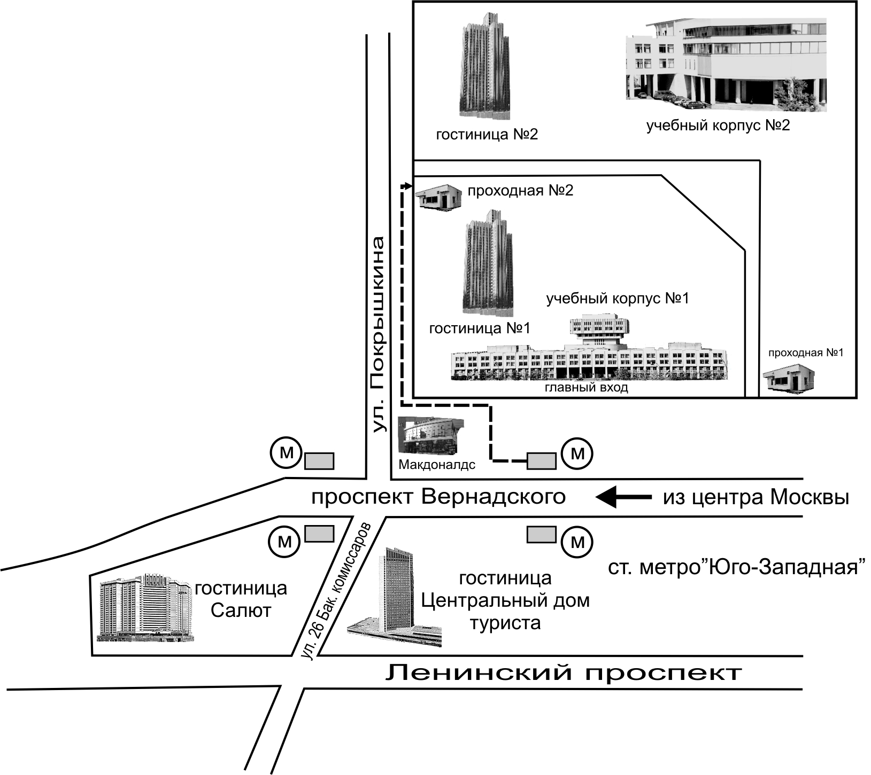
Гостиница “Салют”
Ленинский проспект, 158, тел.:234-93-29
проезд: ст. метро “Юго-Западная”, 1-й вагон из центра, выход на левую сторону, автобусы №144, 720;
маршрутное такси № 22

Гостиница “Центральный дом туриста”
Ленинский проспект, 146, тел.:438-53-92
проезд: ст. метро “Юго-Западная”, 1-й вагон из центра, выход на левую сторону, троллейбусы №62, 84,
2-ая остановка.

